Анонс МАУК «СДК «Гротеск»
с. п. Верхнеказымский

на май 2020 г.

Ри
№ | Дата | Наименование  мероприятия | Место  проведения | Ответственный
1.Культурно - досуговые мероприятия для детей до 14 лет
1. | 07-05.-  08.05.20 | Викторина по памятным датам ВОВ «День Победы» | https://www.instagram.com/grotesk_dom_kulturi/  https://vk.com/sdkgrotesk | Найдыш С.И.
2. | 23.05.20  13.00ч. | Игровая программа «В гостях у» | Дискозал | Маслова Л.В.
3. | 23.05.20  14.00ч. | Дискотека «Веселуха» | Дискозал | Кладов М.А.
4. | 26.05.20  15.00ч. | Познавательно-развлекательная программа «Земля – наш общий дом» | Дискозал | Найдыш С.И.
5. | 29.05.20  16.00ч. | Кинопоказ | Концертный зал | Кладов М.А.
2.Культурно - досуговые мероприятия для молодежи от 15 -35 лет
6. | 02.05.-10.05.20 | Проект «Великое кино Великой страны» Видеообзоры отечественного кино | https://www.instagram.com/grotesk_dom_kulturi/  https://vk.com/sdkgrotesk  https://www.youtube.com/channel/UCWOqqZkqD0vc-ICXkMJquVg/ | Нуриева Л.В.
7. | 15.05.20 | Интернет-квест «Дворик детства» | https://www.instagram.com/grotesk_dom_kulturi/  https://vk.com/sdkgrotesk  https://www.youtube.com/channel/UCWOqqZkqD0vc-ICXkMJquVg/ | Войтова А.А.
8. | 23.05.20  18.00ч. | ИгроДискотека для подростков «На волне» | Дискозал | Найдыш С.И.
3.Культурно – досуговые мероприятия для населения старше 35 лет
9. | 29.05.20  18.00ч. | Кинопоказ | Концертный зал | 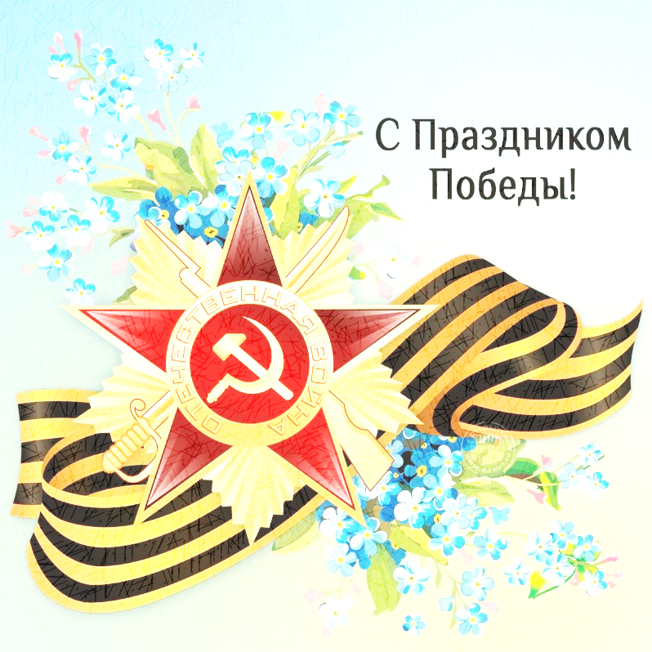  Кладов М.А.
4.Мероприятия для разновозрастной категории
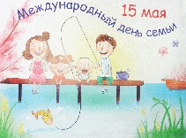  10. | 21.04.20-06.05.20 | Флешмоб «Песни военных лет» | https://www.instagram.com/grotesk_dom_kulturi/  https://vk.com/sdkgrotesk  https://www.youtube.com/channel/UCWOqqZkqD0vc-ICXkMJquVg/ | Кладов М.А.
11. | 01.05.20 | Отчетный концерт коллективов МАУК «СДК «Гротеск» «Калейдоскоп талантов» | https://www.instagram.com/grotesk_dom_kulturi/  https://vk.com/sdkgrotesk  https://www.youtube.com/channel/UCWOqqZkqD0vc-ICXkMJquVg/ | Кладова А.Н.  Нуриева Л.В.
12. | 01.05.20 | «Домашний субботник» развлекательная программа с элементами мастер-класса, приуроченная к празднованию 1 мая. | https://www.instagram.com/grotesk_dom_kulturi/  https://vk.com/sdkgrotesk  https://www.youtube.com/channel/UCWOqqZkqD0vc-ICXkMJquVg/ | Войтова А.А.  Нуриева Л.В.
13. | 02.05.-10.05.20 | Онлайн-эстафета «Георгиевская ленточка» | https://www.instagram.com/grotesk_dom_kulturi/  https://vk.com/sdkgrotesk | Кладова А.Н.
14. | 03.05.-09.05.20 | Марафон памяти «Бессмертный полк» | https://www.instagram.com/grotesk_dom_kulturi/  https://vk.com/sdkgrotesk  https://www.youtube.com/channel/UCWOqqZkqD0vc-ICXkMJquVg/ | Кладова А.Н.
15. | 03.05.-09.05.20 | АРТ-проект «Рио-Рита – радость Победы» | https://www.instagram.com/grotesk_dom_kulturi/  https://vk.com/sdkgrotesk  https://www.youtube.com/channel/UCWOqqZkqD0vc-ICXkMJquVg/ | Найдыш С.И.
16. | 02.05.-09.05.20 | Акция «Без срока давности» | https://www.instagram.com/grotesk_dom_kulturi/  https://vk.com/sdkgrotesk | Войтова А.А.
17. | 09.05.20 | Юбилейный концерт «Салют Победы» | https://www.instagram.com/grotesk_dom_kulturi/  https://vk.com/sdkgrotesk  https://www.youtube.com/channel/UCWOqqZkqD0vc-ICXkMJquVg/ | Войтова А.А.  Нуриева Л.В.
18. | 09.05.20  12.00ч. | Всероссийская народная музыкальная акция «Окно Победы» | https://www.instagram.com/grotesk_dom_kulturi/  https://vk.com/sdkgrotesk  https://www.youtube.com/channel/UCWOqqZkqD0vc-ICXkMJquVg/ | Весь коллектив
19. | 09.05.20 | Конкурс-выставка рисунков, поделок и фото, приуроченных 75-ой годовщине со Дня Победы в ВОВ «Герои нашей Родины» | https://www.instagram.com/grotesk_dom_kulturi/  https://vk.com/sdkgrotesk  https://www.youtube.com/channel/UCWOqqZkqD0vc-ICXkMJquVg/  Фойе 1 этаж | Маслова Л.В.
20. | 16.05.20 | Развлекательная программа «Веселая семейка» | https://www.instagram.com/grotesk_dom_kulturi/  https://vk.com/sdkgrotesk  https://www.youtube.com/channel/UCWOqqZkqD0vc-ICXkMJquVg/ | Войтова А.А.
21. | 16.05.20 | Викторина «Истоки родного слова» | Фойе 1 этаж | Найдыш С.И.
22. | 16.05.20 | «Музейная ночь» в рамках Всероссийской акции «Ночь музеев» | ДК https://www.instagram.com/grotesk_dom_kulturi/  https://vk.com/sdkgrotesk  https://www.youtube.com/channel/UCWOqqZkqD0vc-ICXkMJquVg/ | Маслова Л.В.

